Консультация для родителей
на тему: «Легко учим стихи».
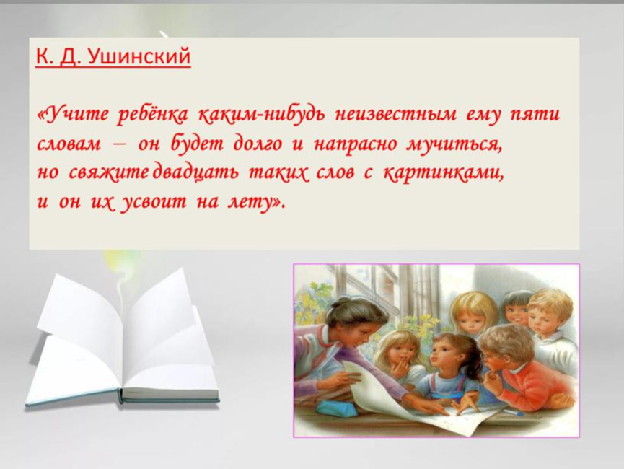
Подготовила учитель-логопед Полушко З.М.
Память маленького ребёнка - чистый лист. И именно родители должны заниматься тем, чтобы этот «лист» заполнялся нужными и полезными знаниями. Память можно тренировать и оттого, как качественно вы будете это делать вместе со своим ребёнком, зависит насколько быстро он будет запоминать стихи.
Когда начинать - решать родителям, но нужно понимать, чем раньше вы начнёте, тем проще и быстрее он будет запоминать и с удовольствием учить стихи.
Предлагаю несколько практических советов по изучению
стихов со своими детьми:
- Выбирайте стихи в зависимости от возраста. Маленьким детям отлично подходят потешки. Детям постарше подбирают стихи пообъёмнее, но надо учитывать, что текст должен быть понятен ребёнку.
- Захочет ли ребёнок выучить предложенное вами стихотворение, зависит конечно и оттого насколько выразительно вы его прочитаете.
- Объясните ребёнку все непонятные слова.
- Если стихотворение трудно даётся ребёнку (ребёнок - «визуал»), попробуйте изобразить содержание стихотворения на бумаге. Попробуйте нарисовать каждую строчку на бумаге, рисовать нужно то, о чём говорится в строчке. Далее попробуйте рассказать стих , опираясь на рисунок.
- Некоторые дети (ребёнок - «аудиал») запоминают стих на слух быстро после нескольких повторений, а другому ребёнку нужно заучивать дольше, повторяйте каждый день по 3-4 раза, используйте свободное время, когда одеваетесь куда –то, едете в лифте, купаете малыша и т.д. и ребёнок надолго запомнит стихотворение.
- Есть дети (ребёнок - «кинестетик»), которые лучше запоминают стихи, выполняя одновременно движения по тексту (отхлопывание, сопровождение чтения стихов движениями, придумывание детьми движений к тексту, заучивание текста при выполнении графического задания).
В логопедическую группу дети поступают с пяти лет, и в течение учебного года заучивают очень много стихов. Заучивая стихи с детьми, логопед решает сразу нескольких задач:
-обогащение словаря;
-развитие памяти;
-устранение нарушений темпа и ритма речи;
-формирование интонационной выразительности речи;
-коррекция нарушений слоговой структуры слов.
-развитие мелкой и общей моторики (стихи в движении, пальчиковые гимнастики, физкультминутки лексическим темам.
Логопед использует стихи для автоматизации звуков, стихи о буквах и тематические, стихи для праздников и развлечений.
Если родители следуют рекомендациям логопеда и доучивают стихи дома (вначале логопед учит стихотворение на индивидуальных, подгрупповых или фронтальных занятиях, отрабатывая выразительность сразу), то в подготовительной группе дети заучивают стихи легко и быстро, и читают их выразительно.
Предлагаю вашему вниманию стихи в движении, которые я использую для автоматизации и дифференциации поставленных звуков. Дети очень любят их и быстро запоминают .
Стихи для автоматизации и дифференциации звуков.
Чтобы ребенку лучше запомнить стихи, логопед может предложить обыграть стихи, сопровождая слова соответствующими движениями.
Автоматизация и дифференциация звуков: С-З-Ц---Ш-Ж-Ч
«Зайцы»
На зелёной на лужайке (ребёнок делает «ушки» из указательного и среднего пальца обеих рук и выполняют движения по тексту)
Целый день играют зайки.
-Зайка зайку, догоняй-ка.
-Зайка зайку, запятнай-ка.
Зайцы с мячиками скачут,
И за спинки мячик прячут.
Сколько зайцев, сосчитай,
И как зайцы поиграй.
«Жили-были зайчики»
Жили - были зайчики на лесной опушке. (делают «ушки», обыгрывая стих,
показывая во время проговаривания соответствующие движения)
Жили-были зайчики в беленькой избушке.
Мыли зайки ушки, мыли зайки лапки.
Наряжались зайчики, обували тапки.
«Старушки - болтушки»
На опушке (разводят руки в стороны) в избушке живут старушки- болтушки
(подпирая одной рукой под подбородок)
У каждой старушки – лукошко, в каждом лукошке – кошка.
(«лукошко» - двумя руками, «кошки» - указательный и мизинец прямые, а остальные пальчики сгибаем)
Кошки в лукошках шьют старушкам сапожки (движения по тексту).
«Ёжик»
(скрещиваем пальца двух рук вверх- «ёжик», далее движения по тексту).
Хитрый ёжик-чудачок сшил колючий пиджачок.
Весь в иголках, без застёжек на иглу нацепит ёжик,
Грушу, сливу, всякий плод, что под деревом найдет.
И с подарочком богатым поспешит к своим ежатам.
Дифференциация звуков Р-Рь---Л-Ль
«Рыбка»
(ладони складывают вместе и выполняют движения по тексту)
Рыбка плавает в водице, рыбке весело играть.
-Рыбка – рыбка, озорница мы хотим тебя поймать.
Рыбка спинку изогнула, крошку хлебную взяла.
Рыбка хвостиком махнула, рыбка дальше поплыла.
«Кошки»
(пальцы указательный и мизинец- прямые, остальные складывают к ладони, далее движения по тексту)
Молоко лакали кошки из большой, зеленой плошки.
Без тарелки и без ложки, языком лакали кошки.
Плошка хоть и велика, только мало молока.
Смотрят кошки в облака: - Вот бы столько молока!
«Чучело»
(«чучело» шляпу нахлобучило - руки со скрещенными пальцами поднять над головой дальнейшие движения по тексту)
В огороде чучело шляпу нахлобучило.
Рукавами машет и как будто пляшет.
Это чучело, оно сторожить поставлено.
Чтобы галки не летали и горошек не клевали.
Вот какое чучело шляпу нахлобучило.
Синий шарф на палке - пусть боятся галки.

